
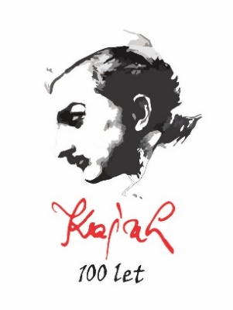

ZDRUŽENJE BORCEV ZA VREDNOTE NOB
L O G A T E C
Blekova vas 60, P.P.91, 1370 Logatec
e-naslov: zb.logatec@gmail.com
Spletna stran: www.zdruzenjeborcevlogatec.si
GSM: 041 486555
Datum: 31.08.2022

V A B I L O

79-let mineva od množičnega odhoda logaških domoljubov v
partizane in ustanovitve Logaškega bataljona.

Kot smo vsako leto do sedaj, bomo tudi letos obeležili spomin na ta pomemben dogodek s krajšim kulturnim programom in tovariškim srečanjem.

Prireditev bo v nedeljo, 11. septembra 2022, ob 11.00 uri
v Gostilni pri Kramarju, Tržaška c. 14, v Dol. Logatcu.

Spoštovane članice in člani in ostali občani, od vas pričakujemo, da s svojo prisotnostjo na našem tradicionalnem srečanju, pokažete, da spoštujemo boj za svobodo v letih 1941-1945, da nismo pozabili na odporništvo in žrtve za našo svobodo, ki je bila izbojevana pred 79-leti.

Obvezne so prijave, najkasneje do srede 7.9.2022,
KO ZB Hotedršica, Jožica Nagode 031 249177
KO ZB Laze, Nada Čamernik 041 925501
KO ZB Logatec-Naklo, Niko Glavatovič 041 823346
KO ZB Logatec- Tabor Nataša Šemrov 041 434861
KO ZB Rovte Jože Boben 041 692112

V čast Logaškemu partizanskemu bataljonu !

Prijazen tovariški pozdrav ! IZVRŠNI ODBOR

Prireditev sofinancira Občina Logatec

